Vaaka

Nimet: __________________________________________________________________

Punainen pallo painaa 1 kg.
Miten muuttaisitte vaakaan sellaisen tilanteen, että sinisen laatikon paino voidaan lukea?
Vaa’an täytyy pysyä koko ajan tasapainossa.
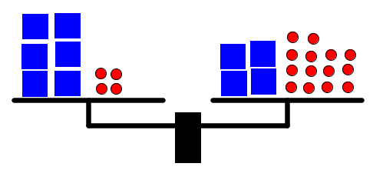

Piirrä Selitä

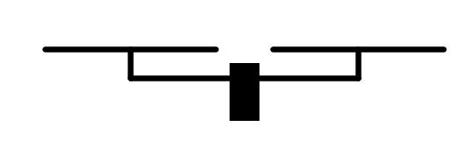

Opettajalle
Tehtävä on tarkoitus tehdä ennen kuin vaakamallia tai yhtälöä on käsitelty.

Ehdotus tunnin rakenteesta:
- Alustus (n. 5 min)
  - Havainnollistetaan vaa’an toimintaperiaatetta.
  - Korostetaan, että vaa’an täytyy pysyä koko ajan tasapainossa.
  - Korostetaan, että oppilaiden pitää kertoa, mitä konkreettisesti tekisivät vaa’alle. Pelkkä vastaus ei riitä vaan tarvitaan kuvaus toiminnasta.
- Ryhmätyö (n. 15 min)
  - Ratkaisut tehdään julisteille.
  - Jos ryhmällä on vaikeuksia päästä alkuun, voi heille antaa vihjeen (ks. liitteet). Vihjeessä on helpompi tilanne, kun muuttuja on vain toisella puolella.
  - Liitteenä on myös lisätehtävät 2–4 vaikeusjärjestyksessä, joilla voi tasoittaa etenemisvauhtia (ks. liitteet).
- Julistenäyttely (n. 5 min)
  - Oppilaat kiertävät ryhmittäin katsomassa muiden julisteita. Opettajan merkistä ryhmät siirtyvät julisteelta toiselle esimerkiksi myötäpäivään kiertäen.
- Loppukeskustelu (n. 15 min)
  - Keskustellaan juliste kerrallaan:
    - Pohdinta-aika: Muut ryhmät saavat hetken aikaa miettiä, mitä aikovat kysyä tai kommentoida.
    - Kysymykset ja kommentit: Ensin muut ryhmät esittävät kysymyksiä ja kommentteja.
    - Puolustajat: Säännön valinneet ryhmät vastaavat ja puolustavat valintaansa.
- Yhdistäminen yhtälöön (tunnin lopussa tai seuraavalla tunnilla): Liitteenä yksi tapa (ks. liitteet).

Ratkaisuista:
Vastaukset:
1. 5 kg
Vihje 10 kg
Lisätehtävät: 2. väärin, 3. oikein, 4. oikein.

Liitteet:

Yhdistäminen yhtälöön
Opettajajohtoinen osuus tunnin lopussa tai seuraavan tunnin alussa.

Vaakaratkaisun voi yhdistää yhtälön ratkaisuun esimerkiksi seuraavalla tavalla.

Sinisen laatikon paino on tuntematon x.
Punaisen pallon paino on 1 kg.

 | 6x + 4 = 4x + 14
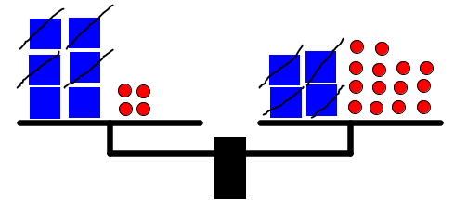 | Vähennetään kummaltakin puolelta 4x.
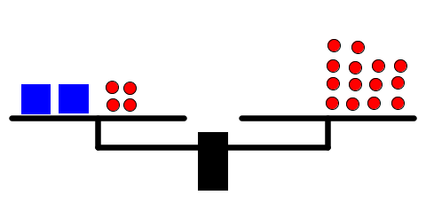 | 2x + 4 = 14
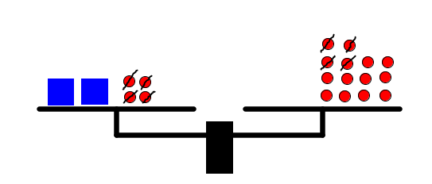 | Vähennetään kummaltakin puolelta 4.
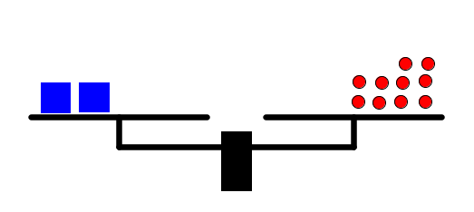 | 2x = 10
 | Jaetaan kumpikin puoli kahdella.
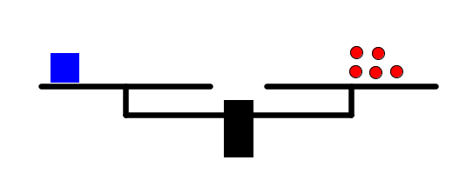 | x = 5

Vihje

Miten tässä tilanteessa muuttaisitte vaakaan sellaisen tilanteen, että vihreän kolmion paino nähdään suoraan?

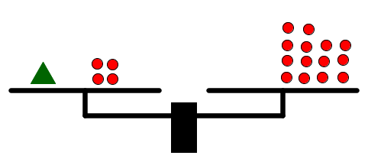

Tehtävä 2:

Nimet: __________________________________________________________________

Selittäkää, miksi seuraava ratkaisu on oikein tai väärin.

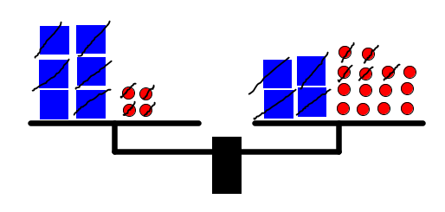

Tehtävä 3:

Nimet: __________________________________________________________________

Selittäkää, miksi seuraava ratkaisu on oikein tai väärin.

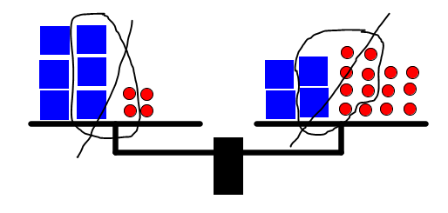
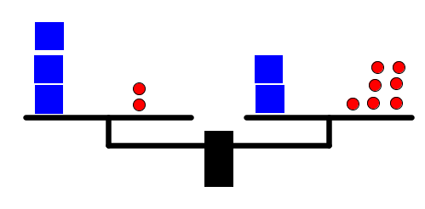

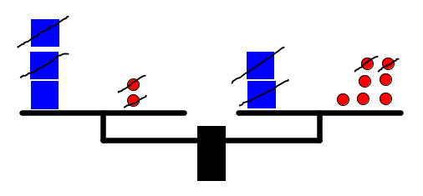

Tehtävä 4:

Nimet: __________________________________________________________________

Selittäkää, miksi seuraava ratkaisu on oikein tai väärin.

